PROPONENTE: SÔNIA FERREIRA – PSDB
A Vereadora que a PLENÁRIO DAS DELIBERAÇÕES
PROTOCOLO | PROJETO DE LEI INDICAÇÃO  PROJ. DEC. LEGIS. MOÇÃO  REQUERIMENTO EMENDA  PROJ. RES. RESOLUÇÃO | Nº 040/2023
presente subscreve em conformidade com o texto regimental. Solicitam a Mesa Diretora para que depois de ouvido o Soberano Plenário. Envie expediente ao Excelentíssimo Prefeito Municipal Nelson Cintra Ribeiro, cópia ao Secretário de Infraestrutura Alexandre Vieira.

SOLICITA INSTALAÇÃO DO QUIOSQUE PARA OS CHALANEIROS:
- Instalação do quiosque na orla do Rio Paraguai.

JUSTIFICATIVA

Senhor Presidente,
Nobres Vereadores.

Esta indicação tem como finalidade atender à solicitação da comunidade murtinhense, principalmente dos chalaneiros trabalhadores que ali aguardam os passageiros para fazer a travessia do Rio, atendendo não só a população desta cidade assim como as pessoas que residem no pais vizinho (PY).
É necessário que esta restauração e instalação seja realizada o mais urgentemente possível, pois é, o quiosque que protege os trabalhadores do sol, e também da chuva.

Sala de Sessões, 21 de Novembro de 2023.

Atenciosamente.

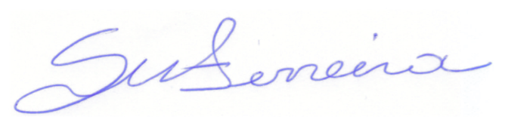

SÔNIA FERREIRA
VEREADORA – PSDB

